|  |  |  |
| --- | --- | --- |
|  | **UNIVERSIDAD AUTÓNOMA DEL ESTADO DE HIDALGO**  **DIRECCIÓN GENERAL DE SERVICIOS ACADÉMICOS**  **DIRECCIÓN DE BIBLIOTECAS Y CENTROS DE INFORMACIÓN**  **SISTEMA DE GESTIÓN DE COLECCIONES** | C:\Documents and Settings\Alumno\Mis documentos\BIBLIOTECA\FORMATOS\DBCI Logo1.jpg |

1. Para ingresar al sistema, puede realizarlo desde cualquier máquina con conexión a Internet, teclee la dirección electrónica <http://www.uaeh.edu.mx/dbci/SGC/> e inicie el proceso tecleando su número de empleado en la casilla de usuario y Nip (será su número de empleado).

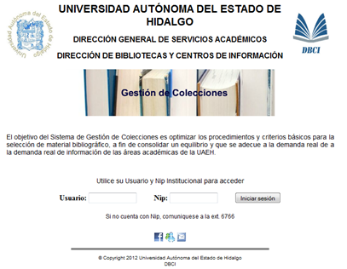

Si es la primera ocasión que ingresa al sistema aparecerá una ventana emergente en donde podrá cambiar su NIP por seguridad del sistema.

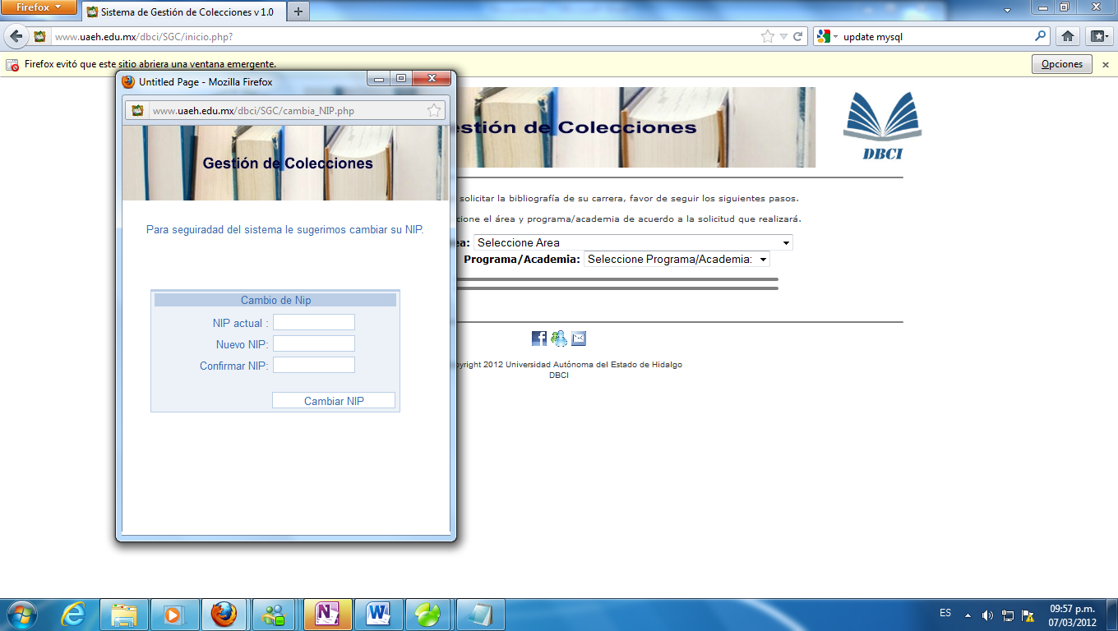

Para cambiar el NIP teclee el NIP actual que es su número de empleado, posteriormente ingrese su nuevo NIP, repita su nuevo NIP ambos deben coincidir y pulse el botón Cambiar NIP el sistema enviara un mensaje informando que el cambio se efectuó de manera correcta

**INICIO DEL PROCESO DE SELECCIÓN DE BIBLIOGRAFIA**

1. Seleccionar el área académica, escuela superior o escuela preparatoria a la que pertenece.

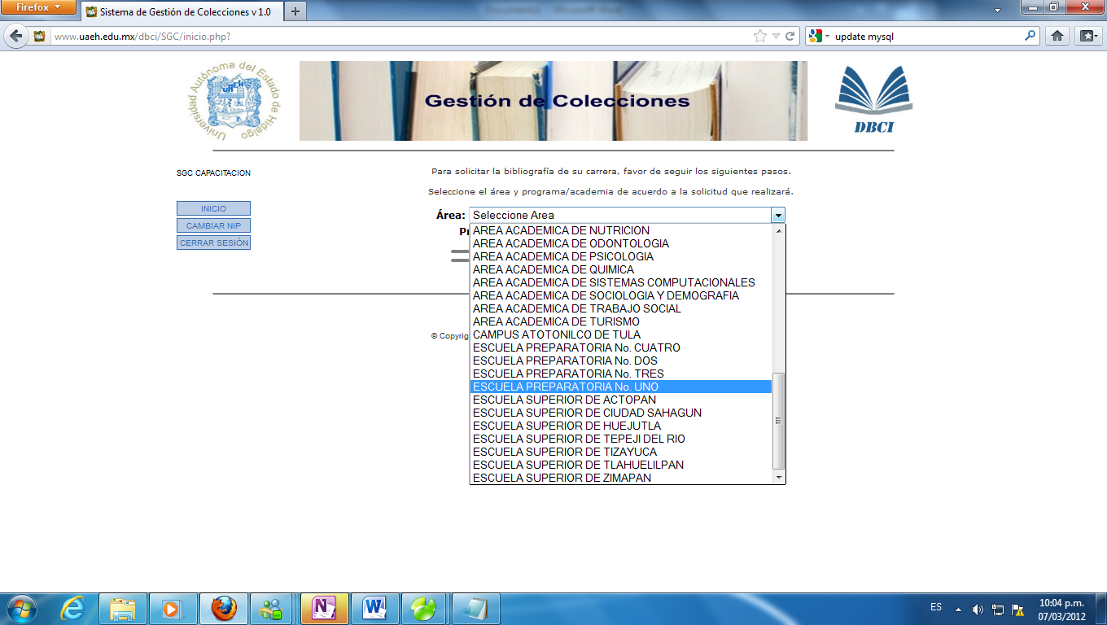

1. Seleccione Programa/academia de la cual realizara la solicitud de material bibliográfico.

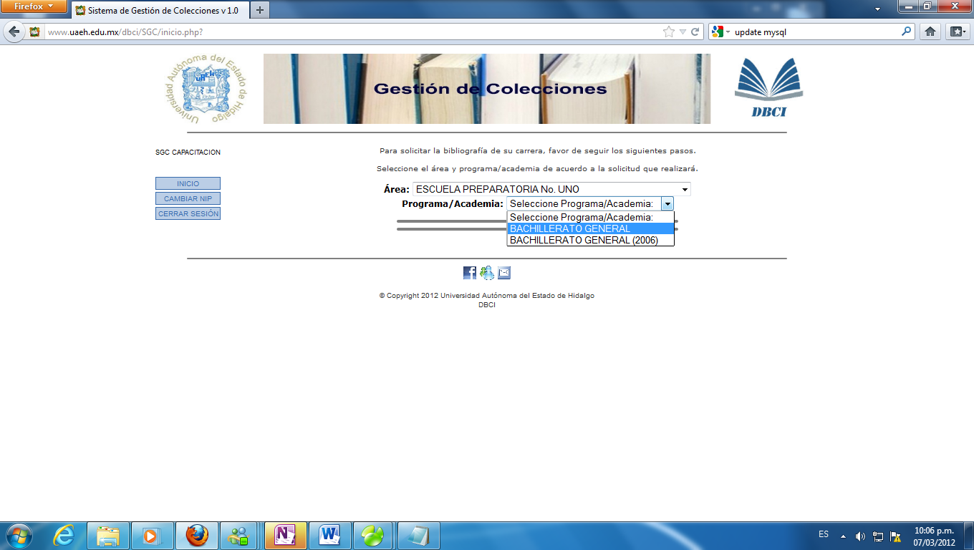

1. Al realizar la selección anterior se habilitara el siguiente paso del sistema que es la consulta del catálogo bibliotecario, esto con la finalidad de que corroboren las existencias de la bibliografía que solicitarán. Para esto es necesario que cuente con el listado de libros a solicitar.

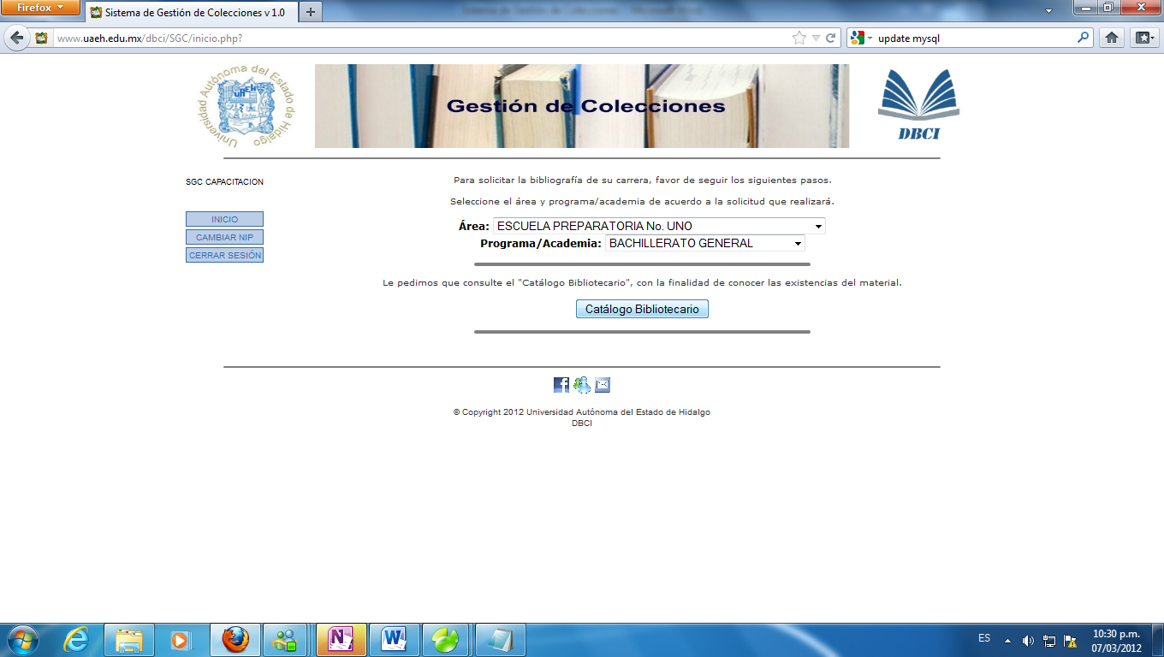

1. Pulse el botón de catálogo bibliotecario para continuar con el proceso, esta acción desplegara en una ventana nueva o en una pestaña nueva (esto dependerá del navegador que se esté utilizado),
   1. La consulta del catálogo tiene de no solicitar materia que ya se encuentre en su unidad bibliotecaria.
   2. Si el título que va solicitar se encuentra en otra unidad bibliotecaria con un número de copias mayor a 5 podrá solicitar préstamo inter-bibliotecario o transferencia del título a su unidad bibliotecaria.
2. Una vez abierto el catálogo bibliotecario se procederá a buscar los títulos, para checar la ubicación y número de copias, si el número de copias excede 5 copias no será necesario solicitar ese título en el **sistema de gestión de colecciones,**  ejemplo: si existen 3 copias dentro del catalogo y se planeaba pedir 5 copias se restaran las 3 copias existentes y solo se solicitaran 2 copias con la finalidad de cubrir 5 copias del título.

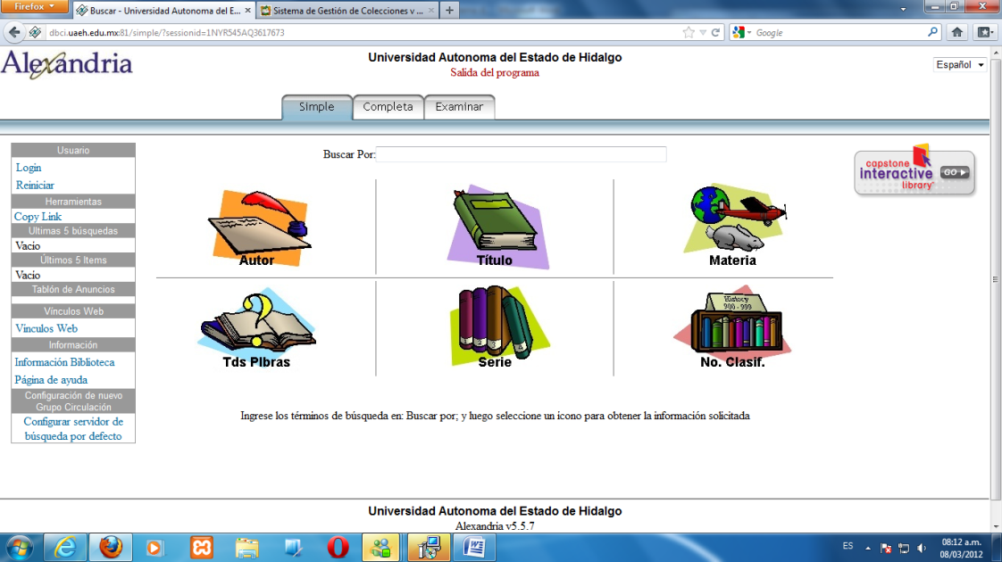

**Teclee el nombre del libro o autor, pulse buscar ya sea por título, autor o materia si no selecciona ninguna opción la palabra que ingrese en la casilla Buscar por: se buscara en todas las palabras del libro**

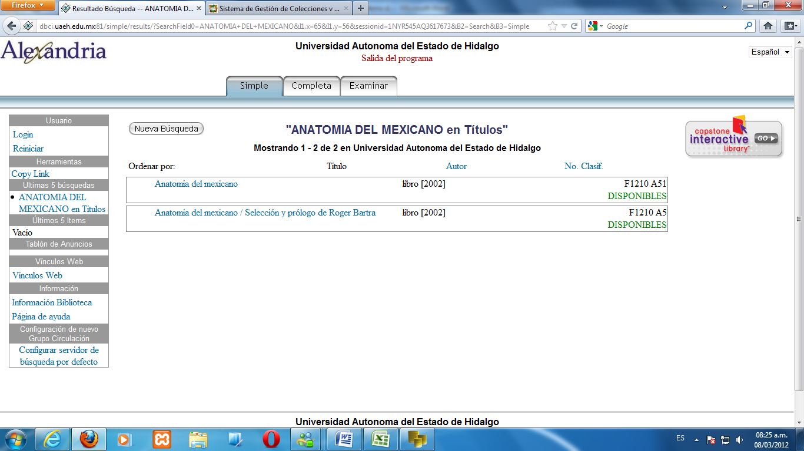

**Si encuentra alguna coincidencia desplegara una lista de títulos ubique el que esta buscado y dé click en el título del libro esto mostrara la ficha del libro y en la parte inferior mostrara la ubicación fisca del título.**

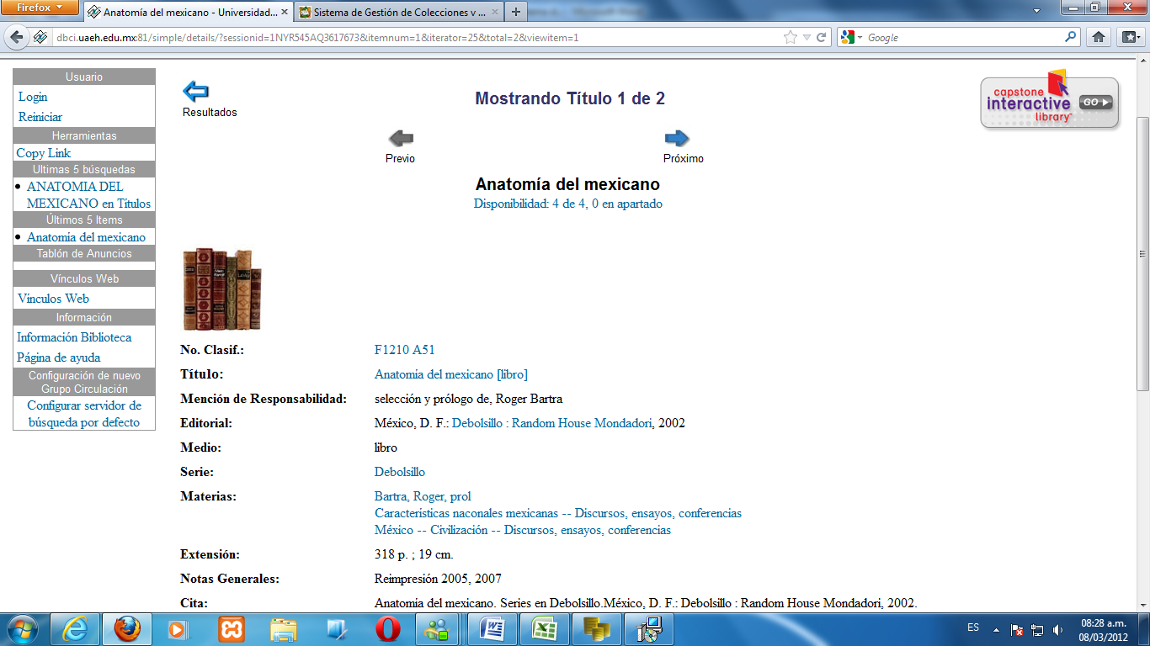

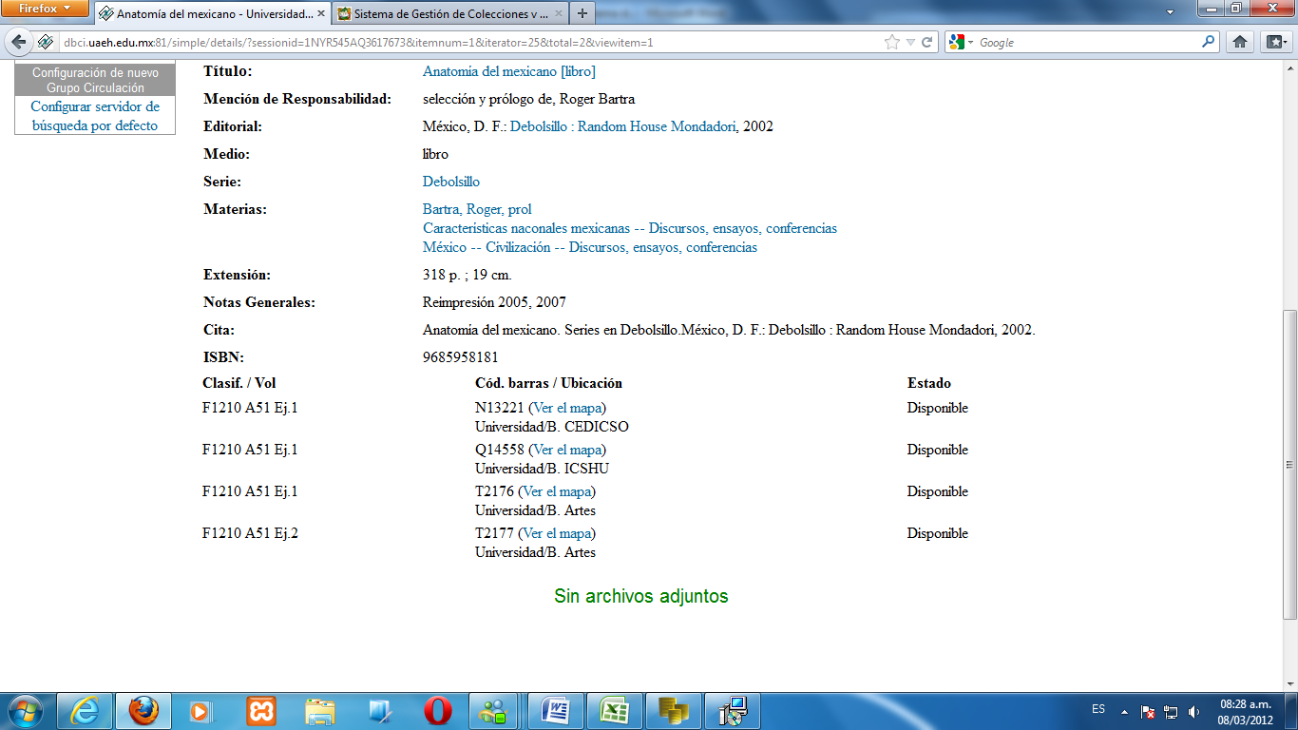

1. **Una vez que realizo la búsqueda de todos los títulos de su lista a solicitar y haber descartado los que ya se encuentran en el catalogo, regresamos a la pestaña del sistema de gestión de colección para continuar con el proceso de solicitud., si observamos se habilito un botón con la leyenda de Publicaciones Recientes lo pulsamos.**

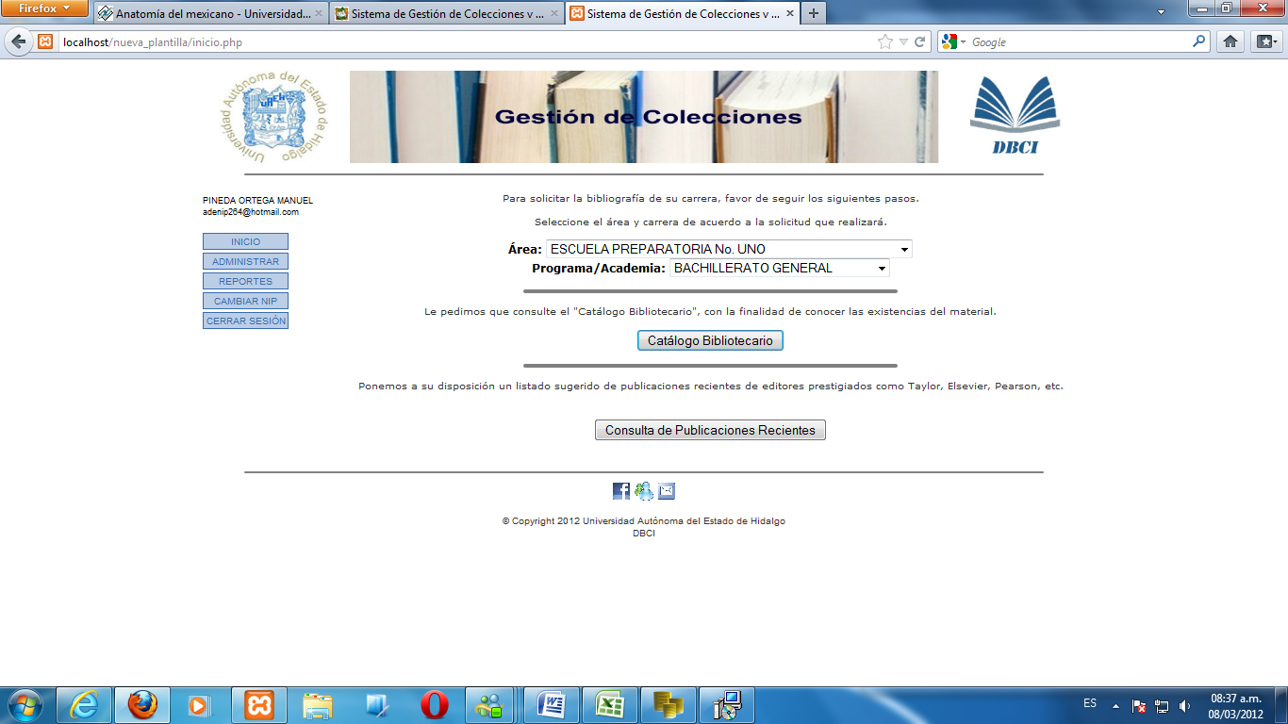

1. Esto desplegara una lista de publicaciones sugeridas por los editores de la cual pueden hacer filtros por temática y proveedor para hacer una búsqueda mas ágil y no checar todo el listado, de este listado podrá elegir los títulos que considere necesarios para el programa /academia.

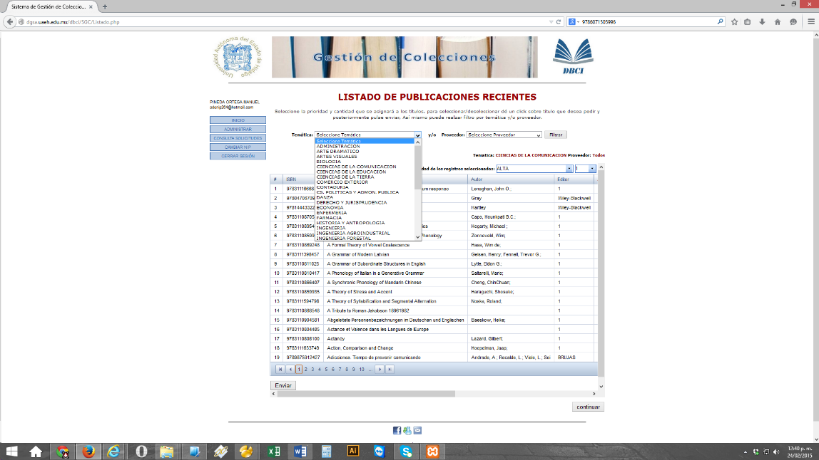

1. Deberá elegir la prioridad y cantidad para los títulos que seleccionará posteriormente seleccione los títulos dando un clic sobre los registros que desee, una vez realizada la selección pulse el botón enviar para guardar los registro y continúe navegando por las páginas del listado realizando la selección y el envió de registros.

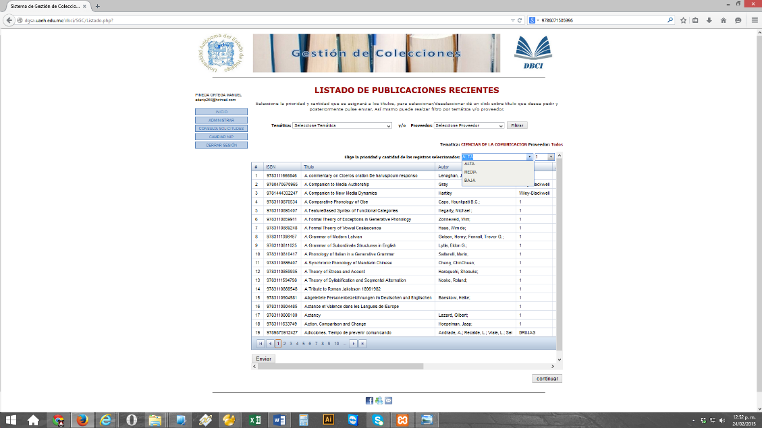

1. Una vez consultado el listado y seleccionado los títulos pulsamos el botón continuar que se encuentra al final del listado, podemos usar la barra la lateral del listado para desplazarnos y poder localizar dicho botón

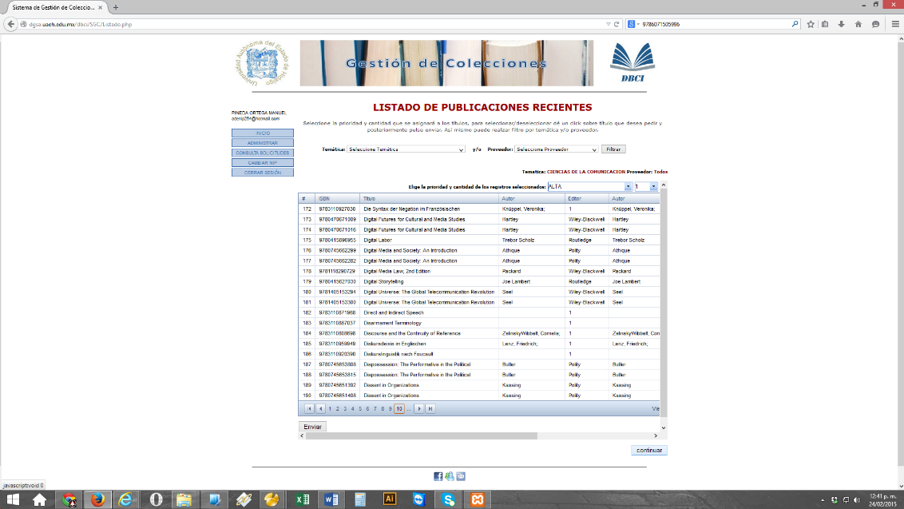

1. Al pulsar el botón de continuar nos muestra el listado de los títulos que elegimos de las publicaciones sugeridas si deseamos seguir agregando títulos de pulsamos la flecha rojo que tiene el letrero **“**Para agregar más Bibliografía regresar al listado actualizado [http://localhost/nueva_plantilla/continuar.gif](http://localhost/nueva_plantilla/Listado.php?)**”,** también puede modificar o eliminar títulos de su listado pulsando el icono modificarhttp://icdn.pro/images/es/e/d/editar-lapiz-escribir-icono-4987-128.png o eliminarhttp://www.casajesusa.com/imagenes/eliminar.gif según corresponda, al elegir modificar se tornara en verde las columnas que se pueden modificar, una vez realizada la modificación pulse el botón http://icdn.pro/images/es/v/e/verificacion-verde-ok-icono-8330-32.png para confirmar la acción.

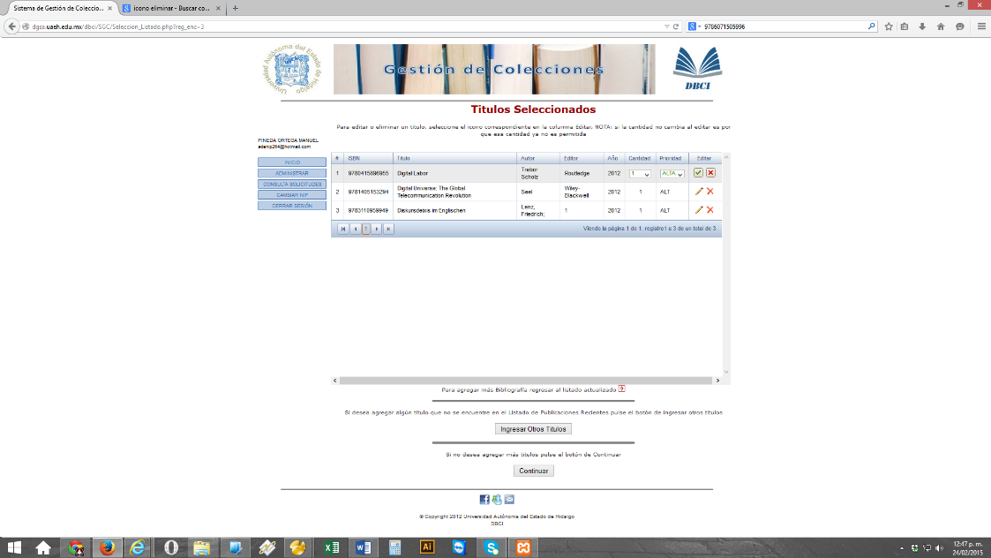

1. Si los títulos que desea solicitar no se encuentran en listado de publicaciones sugeridas, pulse ingresar otros títulos en este apartado podrá teclear los datos de los títulos que desea solicitar, donde los datos que se piden son obligatorios, el costo se pide que sea el más cercano al real. , sino desea agregar titulo por captura pulse continuar para finalizar el proceso.

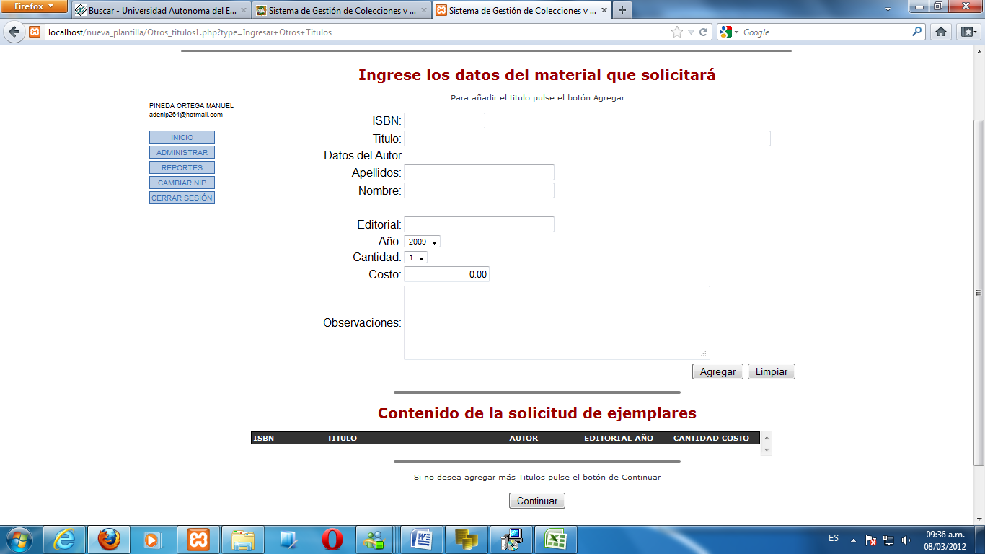

1. Una vez capturado los datos pulse agregar esto añadirá el titulo a la solicitud y lo podrá observar en la parte inferior de la pagina, una vez capturado todos los títulos pulse continuar para finalizar el proceso y poder imprimir y/o guardar la solicitud **“Es importante que pulse continuar para finalizar y la solicitud se realice y envié de forma correcta”**

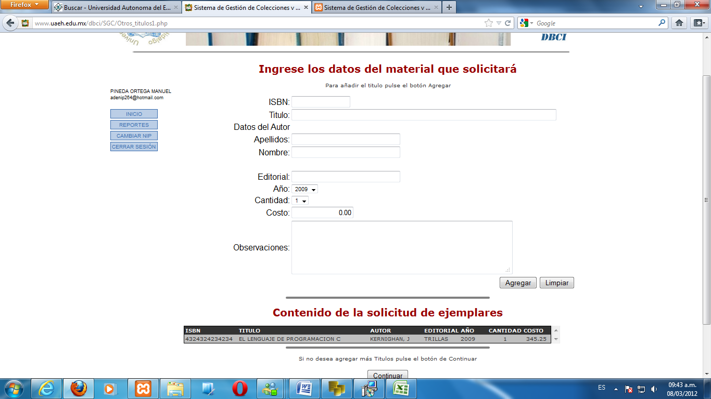

1. pulse continuar para finalizar con el proceso, aparecerá un mensaje que preguntará ¿Desea Continuar?, esto lo llevara al final del proceso pulse continuar

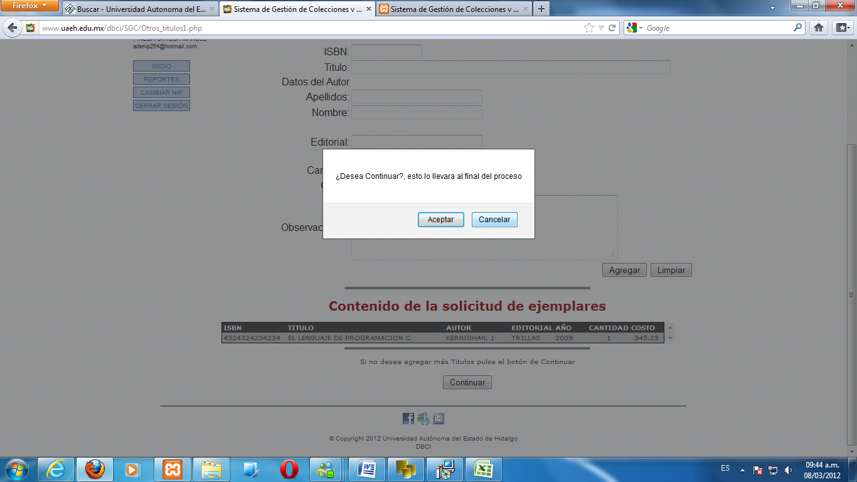

1. esto al llevara a un listado total de su solicitud, en donde se muestra los títulos seleccionados por catálogo (de los sugeridos) y títulos adicionales (tecleados por usted), pulsar el botón de reporte para impresión de la solicitud.

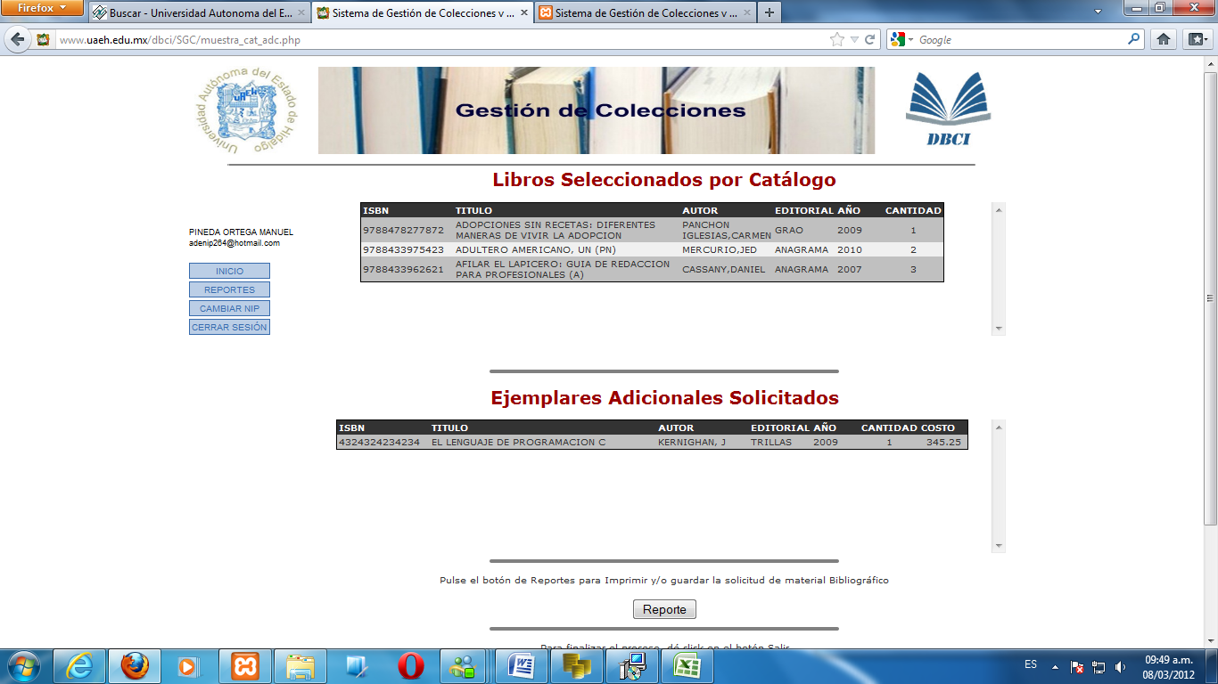

1. esto abrirá una nueva pestaña en donde mostrara la misma tabla pero en formato de impresión

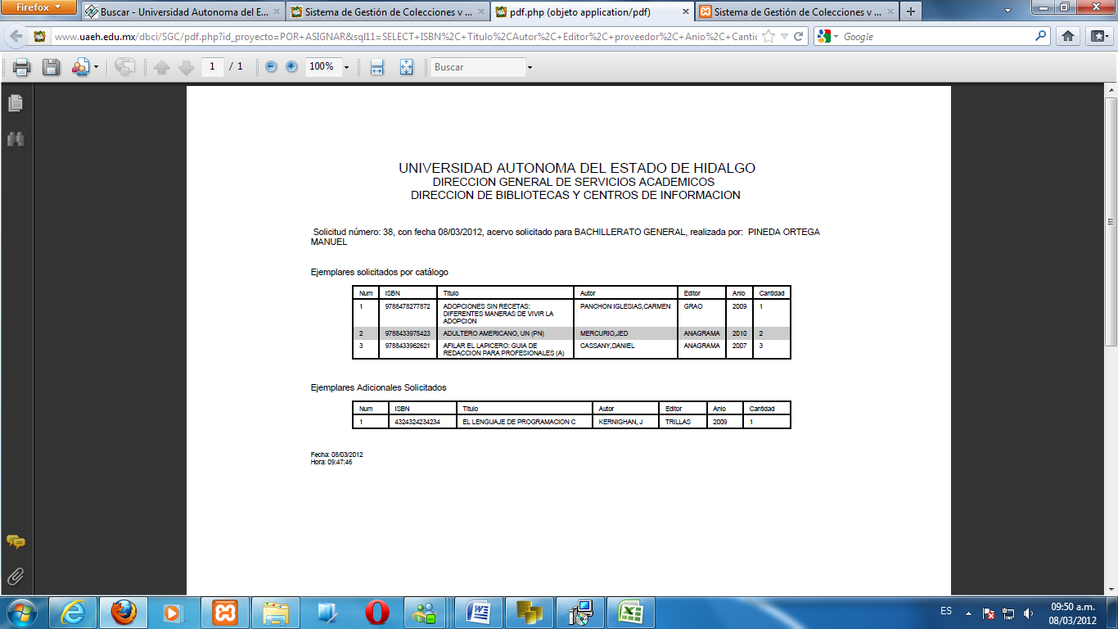

1. regresamos al sistema de gestión de colecciones y cerramos sesión y esto es todo el procedimiento